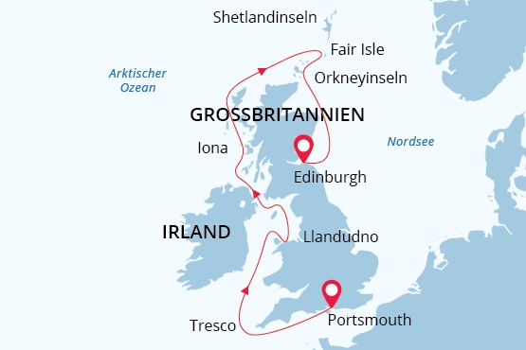

Britische Inseln, Färöer Inseln
Legendäre Geschichte und wilde Natur: Britische Inseln
06 Mai - 18 Mai 2025
13 Tage
Einschiffung: Portsmouth (England)
Ausschiffung: Edinburgh (Schottland)
«MS Sea Spirit»
Aktivitäten:

Fahrplan
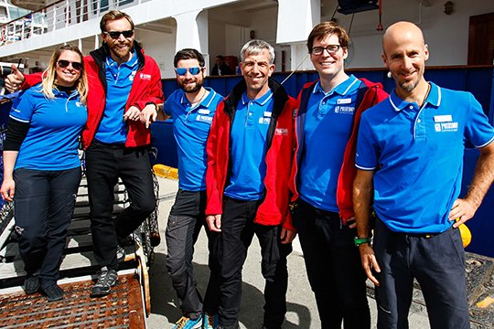Tag 1 (6. Mai): Flughafen Heathrow, London
Willkommen in England und somit zum Auftakt Ihrer Expedition. Unsere im Reisepreis inkludierte Hotelübernachtung ist so gestaltet, dass Sie am nächsten Morgen entspannt mit einem Reisebus nach Portsmouth aufbrechen können. Informationen über Zeit und Ort der Abholung durch den Reisebus erhalten Sie im Hotel.
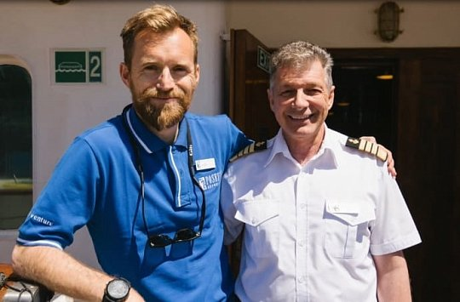Tag 2 (7. Mai): Einschiffung in Portsmouth, England
In der Lobby des Hotels finden Sie Ihren Ansprechpartner von Poseidon Expeditions, der Sie zu Ihrem Reisebus führt, der Sie nach Portsmouth bringen wird. Portsmouth ist die Heimat der Royal Navy, deren reiches maritimes Erbe die Stimmung für den Beginn unserer aufregenden Reise bestimmt. Am Nachmittag begrüßen wir Sie an Bord unseres erstklassigen Expeditionsschiffes SEA SPIRIT.
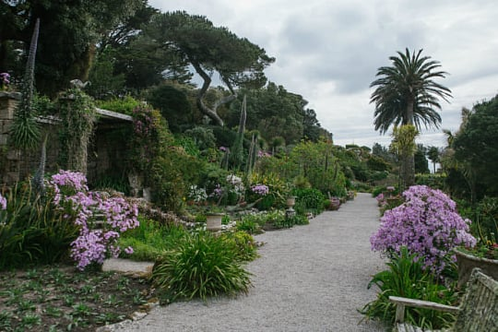Tag 3 (8. Mai): Tresco, Scilly Inseln, England
Die Scilly-Inseln sind eine Gruppe kleiner Inseln vor der Küste von Cornwall. Inseln mit mildem Wetter, einsamen Stränden, bezaubernden Wildtieren und einem entspannten Lebensstil. Auf der schönen, mit Sand gesäumten Insel Tresco zeugen bronzezeitliche Grabstätten und romantische Burgruinen aus dem 17. Jahrhundert von einer langen und dramatischen Geschichte. Auf dem Gelände einer Benediktinerabtei entdecken wir den außergewöhnlichen Tresco Abbey Garden mit seiner spektakulären Sammlung von mehr als 20.000 exotischen Pflanzen aus allen Teilen der Welt. Entzückende Cafés und lokale Geschäfte bereichern zusätzlich Ihr Erlebnis.
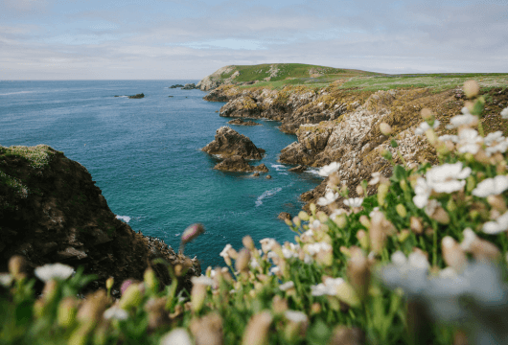Tag 4-5 (9. - 10. Mai): Republik Irland
Dunmore East ist ein beliebtes Touristen- und Fischerdorf in der Grafschaft Waterford an der südöstlichen Küste Irlands. Von hier aus ist es eine kurze Fahrt durch die malerische Landschaft zur Kristallmanufaktur "House of Waterford Crystal".
Hier können Sie an einer Führung durch die Fabrik teilnehmen, um die meisterhaften Glasbläser bei der Arbeit zu beobachten und die weltweit größte Sammlung zu sehen. Ebenfalls in der Nähe liegt Mount Congreve, ein prächtiges georgianisches Anwesen aus dem 18. Jahrhundert mit botanischen Gärten, in denen Tausende von Pflanzenarten auf 70 Hektar intensiv bepflanztem Waldflächen und einem vier Hektar großen ummauerten Garten zu finden sind.
Unser Plan ist es, die Saltee-Inseln zu besuchen. Die größere Insel, Great Saltee, ist das berühmteste Vogelschutzgebiet in Irland. Die Inseln befinden sich in Privatbesitz und sind eines der größten Vogelschutzgebiete der Welt. Die Saltees sind ein Paradies für Seevögel und beherbergen eine beeindruckende Anzahl von Basstölpeln, Möwen, Papageientauchern und Sturmtauchern. Sie liegen außerdem auf einer wichtigen Zugroute und sind ein beliebter Zwischenstopp für Zugvögel im Frühjahr und Herbst.
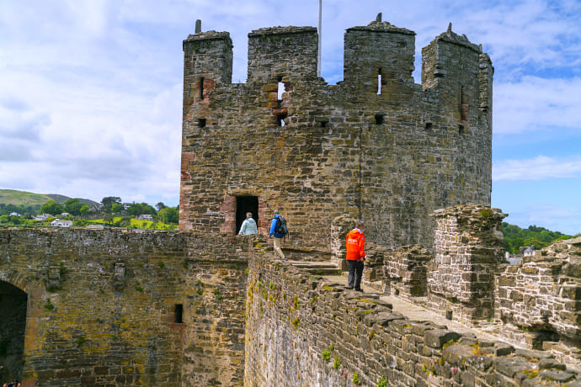Tag 6 (11. Mai): Llandudno, Wales
Unser heutiger Hafen ist die quirlige Küstenstadt Llandudno im Norden von Wales. Von hier aus machen wir uns auf zu einer malerischen Überlandtour durch den Snowdonia Nationalpark. Wir fahren durch einige der wildesten und spektakulärsten Landschaften Großbritanniens, während wir zerklüftete Berge, atemberaubende Wasserfälle, kristallklaren Seen, dichte Wälder und blühende Wiesen entdecken. Snowdonia ist auch berühmt für seine Tierwelt, darunter Otter, Schermäuse, wilde Ponys und seltene Vögel wie Regenpfeifer und Wanderfalke. Wir genießen einen herrlichen Zwischenstopp in der bezaubernden und unverwechselbaren walisischen Stadt Betws-y-Coed im Gwydyr Forest.
Ein Besuch im Conwy Castle gehört ebenfalls zum Programm. Die UNESCO betrachtet Conwy als eines der "schönsten Beispiele der Militärarchitektur des späten 13. und frühen 14. Jahrhunderts in Europa" und zählt es zum Weltkulturerbe. Die Burg, die in einen inneren und einen äußeren Burghof unterteilt ist, wird von acht großen Türmen und zwei vorgelagerten Basteien verteidigt. Ein Tor führt zum Fluss hinunter, wodurch die Burg vom Meer aus versorgt werden konnte.
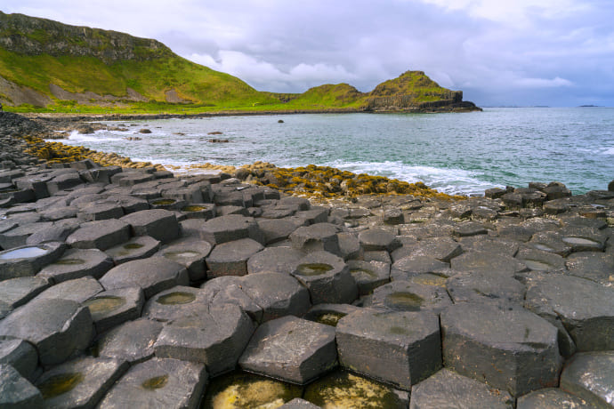Tag 7 (12. Mai): Portrush, Nordirland
Heute landen wir im kleinen Seebad Portrush in Nordirland an. Wir fahren über Land zum weltberühmten Giant's Causeway. Hier entdecken wir ein geologisches Meisterwerk - 40.000 dicht gepackte, sechseckige Basaltsäulen unterschiedlicher Höhe, die wie eine Treppe ins Meer steigen. Der Legende nach sind die Säulen die Überreste eines von einem Riesen errichteten Dammes. In diesem Gebiet können wir auch verschiedene Seevögel wie Eissturmvögel, Sturmvögel, Kormorane, Rotschenkel, Lummen und Tordalke sehen.
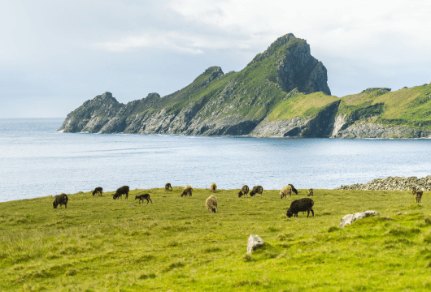Tag 8-9 (13. - 14. Mai): Schottland
An diesen beiden Tagen werden wir Schottland erkunden, seine Schönheit und die Geheimnisse seiner Geschichte aufdecken. Von den malerischen Küsten bis hin zu den verborgenen Geschichten, die Spuren in die Landschaften eingraviert haben, verspricht unsere Reise einen Blick in das Herz dieser faszinierenden Region.
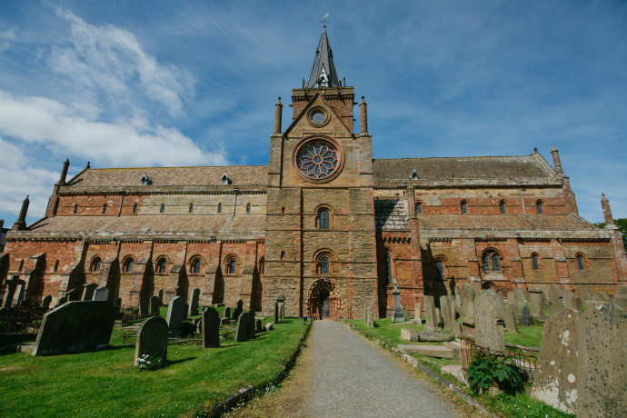Tag 10 (15. Mai): Kirkwall, Orkney Inseln
Heute gehen wir in Stromness von Bord und machen eine Erkundungstour auf Mainland, der größten der Orkney Inseln vor der nordöstlichen Küste Schottlands. Sehenswürdigkeiten wie das gut erhaltene 5000 Jahre alte Dorf Skara Brae und der antike Ring of Brodgar in der UNESCO-Weltkulturerbestätte "Heart of Neolithic Orkney" zeugen von dem beeindruckenden Kulturerbe der Insel. Wir beenden unsere Inseltour im charmanten Dorf Kirkwall, wo sich das Wahrzeichen, die im 12. Jahrhundert im romanischen Stil erbaute St. Magnus Kathedrale befindet. Sie werden auch Zeit haben, durch die alten Straßen von Kirkwall zu schlendern und die einzigartige Atmosphäre zu genießen, bevor wir zu unserem nächsten Ziel aufbrechen.
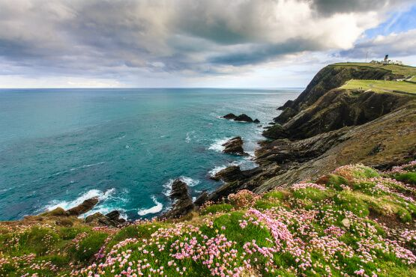Tag 11 (16. Mai): Fair Isle, Shetlandinseln
Auf der Fair Isle - einer isolierten Insel mit ausgedehnten Mooren und zerklüfteten Küstenstrichen - ist man schnell von historischen Bauernhöfen, malerischen Leuchttürmen und freundlichen Einwohnern verzaubert. Die Insel ist unter Vogelbeobachtern wegen ihrer Fülle an einheimischen Vögeln sowie zugewanderten Arten berühmt. Fair Isle ist zudem einer der besten Plätze in Europa, um Seevögel, insbesondere Papageientaucher, aus nächster Nähe zu beobachten. Darüber hinaus zeichnet sich die Insel durch eine Fülle und Vielfalt von Wildblumen aus. Auch Robben sind häufig in ihren Buchten zu sehen. Selbstverständlich wird es während unseres Besuchs auch möglich sein, handgestrickte Andenken zu kaufen. Diese sind in dem komplizierten und unverwechselbaren Stil gefertigt, für den Fair Isle seit Jahrhunderten bekannt ist.
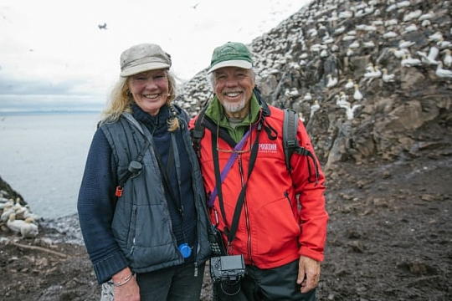Tag 12 (17. Mai): Isle of May und Bass Rock, Schottland
Diese beiden unbewohnten Inseln liegen im äußeren Teil des Firth of Forth im Osten Schottlands. Die Isle of May ist ein staatliches Naturschutzgebiet und beherbergt bedeutende Kolonien von Papageitauchern, Trottellummen, Tordalken, Krähenscharben, Kormoranen und Seeschwalben. Seehunde und Kegelrobben können an den Ufern gesichtet werden. Es gibt auch einige historische architektonische Sehenswürdigkeiten, darunter die St. Ardin's Chapel, den Leuchtturm und die Low and Light Cottages.
Bass Rock ist eine unbewohnte Insel im äußeren Teil des Firth of Forth im Osten Schottlands. Diese Festung aus vulkanischem Gestein, auch bekannt als "The Bass", beherbergt zur Brutzeit über 150.000 Basstölpel und wird so zur weltgrößten Kolonie dieser prächtigen Vögel. Die steilen Wände der Insel sind weiß vor Guano und der Himmel ist rundum von der riesigen Vielzahl der fliegenden Seevögel verdunkelt. Unsere Reiseplanung ist perfekt auf dieses erstaunliche Schauspiel abgestimmt - wirklich eines der beeindruckendsten Naturwunder der Erde.
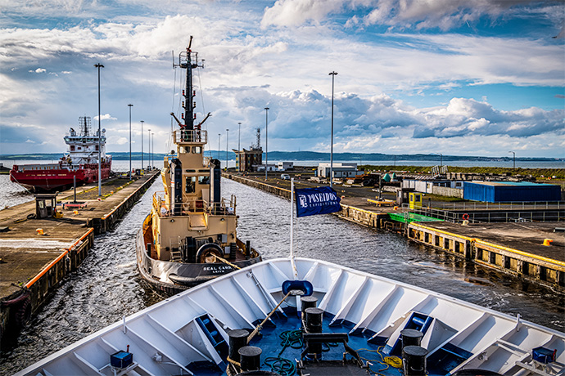Tag 13 (18. Mai): Ausschiffung in Leith (Edinburgh), Schottland
Nach einem letzten Frühstück an Bord der Sea Spirit verabschieden wir uns in Leith, dem pulsierenden Hafenviertel von Edinburgh. Wir bieten Transfers zum Flughafen oder, falls Sie mehr Zeit in der wunderschönen Hauptstadt Schottlands verbringen möchten, ins Stadtzentrum von Edinburgh.

MS Sea Spirit
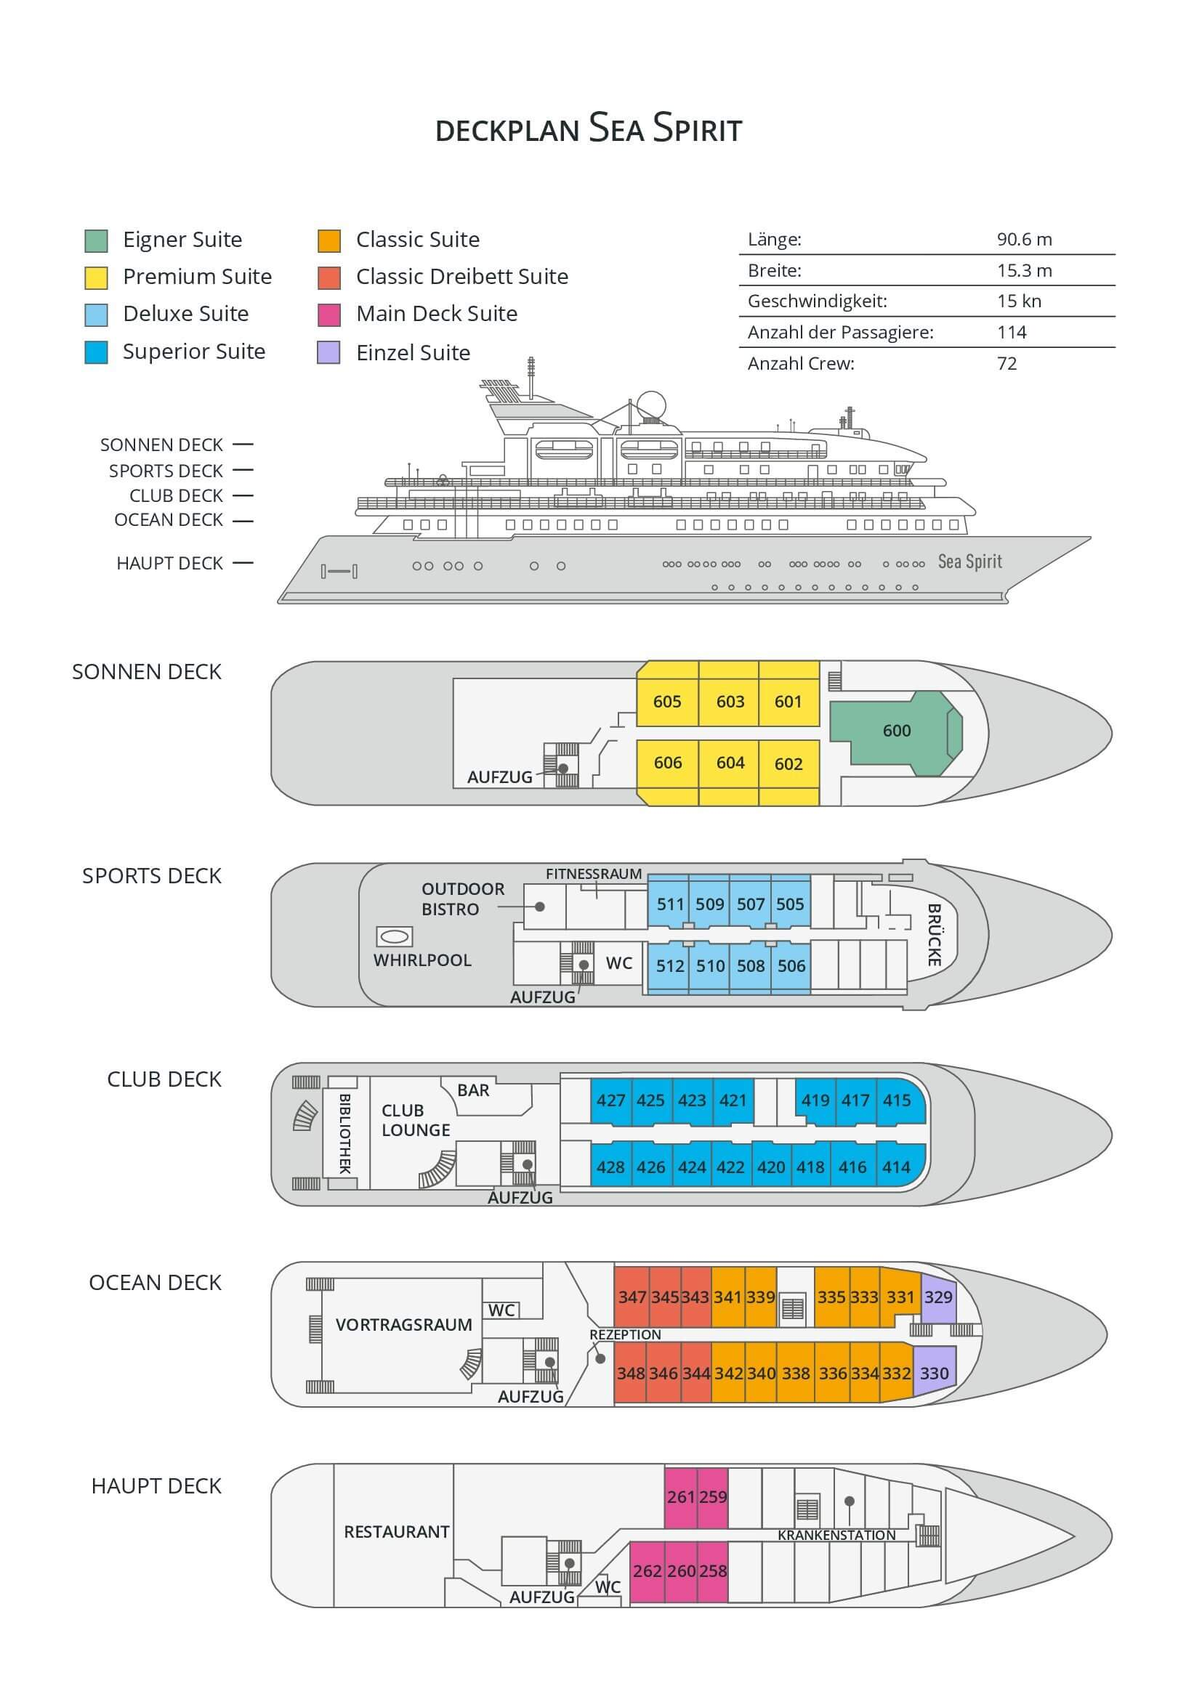

Classic Dreibett Suite  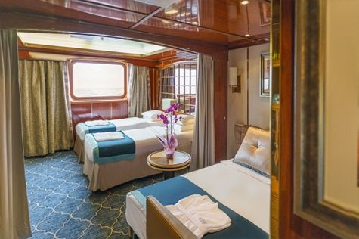  Mit durchschnittlich 21 Quadratmeter verfügen diese komfortablen Kabinen über zwei Betten, die auf Wunsch zu einem Doppelbett zusammengestellt werden können, sowie über ein Bettsofa. Gelegen auf dem Oceanus Deck bieten diese Suiten ein Panorama-Fenster, zwei Schränke sowie ein eigenes Bad. Zu den Annehmlichkeiten gehören weiterhin: Safe, Kühlschrank, Zugang zum Satellitentelefon, TV/Video, individuelle Temperaturregulierung und Föhn. | Maindeck Suite  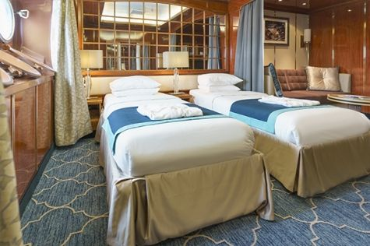  Mit rund 23 Quadratmeter sind die Main Deck Kabinen mit entweder zwei Einzelbetten oder einem Queensize Bett ausgestattet. Sie befinden sich auf dem Main Deck und verfügen über mindestens zwei Bullaugen mit Außensicht. Zur Ausstattung gehören: Bad, Safe, Kühlschrank, Zugang zum Satellitentelefon, TV/Video, individuelle Temperaturregulierung und Föhn.
Single Suite  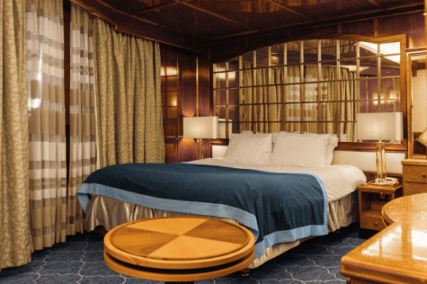  Die circa 21 Quadratmeter großen Kabinen befinden sich auf dem Oceanus Deck. Sie verfügen über ein Panorama-Fenster (das bei hohem Seegang möglicherweise abgedeckt wird), zwei Schränke sowie über ein Queensize Bett. Zur Ausstattung gehören: Bad, Safe, Kühlschrank, Zugang zum Satellitentelefon, TV/Video, individuelle Temperaturregulierung und Föhn. | Classic Suite  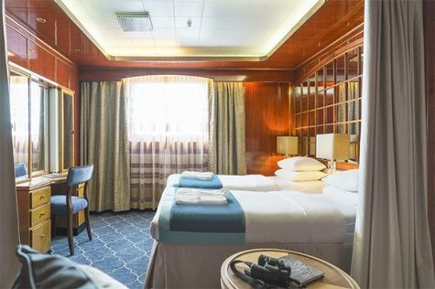  Die circa 21 Quadratmeter großen Kabinen befinden sich auf dem Oceanus Deck. Sie verfügen über ein Panorama-Fenster, zwei Schränke sowie über zwei Einzelbetten oder ein Queensize Bett. Zur Ausstattung gehören: Bad, Safe, Kühlschrank, Zugang zum Satellitentelefon, TV/Video, individuelle Temperaturregulierung und Föhn.
Superior Suite  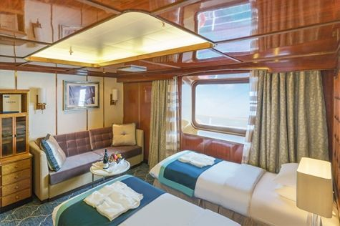  Die Superior Suiten befinden sich auf dem Club Deck und haben eine Größe von rund 20 Quadratmetern. Sie sind mit zwei Einzelbetten oder einem Queensize Bett ausgestattet. Das Panoramafenster gibt den Blick frei auf die Außen-Promenade des Club Decks. Ausstattung: Bad, begehbarer oder einfacher Kleiderschrank, Safe, Kühlschrank, Zugang zum Satellitentelefon, TV/Video, individuelle Temperaturregulierung und Föhn. | Deluxe Suite  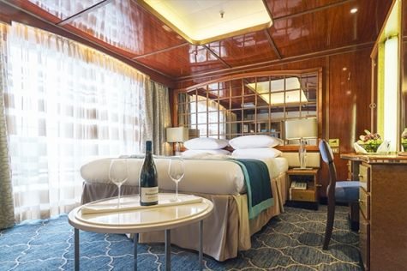  Bei den Deluxe Suiten können Sie die atemberaubende Aussicht auf die Landschaft von Ihrem persönlichen Balkon aus genießen, auf welchen Sie durch eine Glasschiebetür gelangen. Diese Suiten-Kategorie befinden sich auf dem Sports Deck. Mit ihren 24 Quadratmetern bieten sie viel Platz. Sie haben die Wahl zwischen zwei Einzelbetten oder einem Queensize Bett. Diese Suiten verfügen entweder über einen begehbaren Kleiderschrank oder einen großen Kleiderschrank in der Kabine. Die Ausstattung umfasst ein Badezimmer, Safe, Kühlschrank, Zugang zum Satellitentelefon, TV/Video, individuelle Temperaturregulierung und Föhn.
Premium Suite  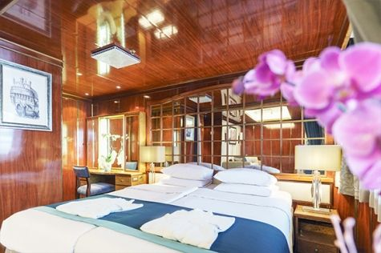  Die Premium Suiten befinden sich auf dem Sun Deck. Auf Ihrem persönlichen Balkon, auf welchen Sie durch eine Glasschiebetür gelangen, können Sie die wunderschöne Landschaft genießen. Die Suite sind durchschnittlich 30 Quadratmeter groß und Sie können bei der Bettenbestellung zwischen zwei Einzelbetten oder einem Queensize Bett wählen. Zur Ausstattung gehören ein Badezimmer, eine Lounge-Ecke, Safe, Kühlschrank, Zugang zum Satellitentelefon, TV/Video, individuelle Temperaturregulierung und Föhn. | Eigner Suite  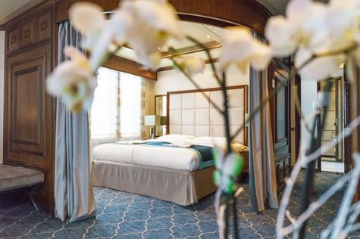  Die 63 Quadratmeter große und sehr elegante Suite liegt auf dem Sun Deck. Sie finden hier einen separaten Wohnbereich mit einer Sitzecke, eine BOSE-Musikanlage sowie einen HD-Plasma-Bildschirm, auf dem Sie Videofilme abspielen können. Durch die gläserne Schiebetüre gelangen Sie hinaus auf Ihr Privat-Deck. Relaxen Sie im Whirlpool in Ihrem Badezimmer und verbringen Sie eine angenehme Nacht im Queensize Bett. Zudem gibt es ein Bettsofa für eine dritte Person.

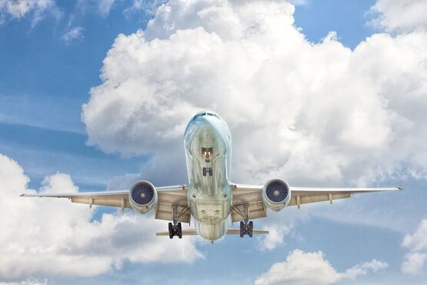 | Anreisepaket  Jetzt auch buchbar das An-/Abreisepaket passend zur Expeditionsreise ab/ bis Deutschland*.  Reisen Sie bequem an. Wir planen Ihre An-/Abreise und buchen Ihren Flug. Außerdem können Verlängerungsnächte, Transfers, City Touren und Business Class zusätzlich gegen einen Aufpreis gebucht werden.  * je nach Auslastung der Fluggeräte kann ggf. ein Zuschlag anfallen. Für Flüge ab Österreich und der Schweiz fällt möglicherweise ein Aufpreis an.  Preis für das An-/Abreisepaket: 450,- EUR pro Person  Im An-/Abreisepaket enthalten: Flug in der Economy Class mit Lufthansa oder ähnlich nach London und von Edinburgh zurück.
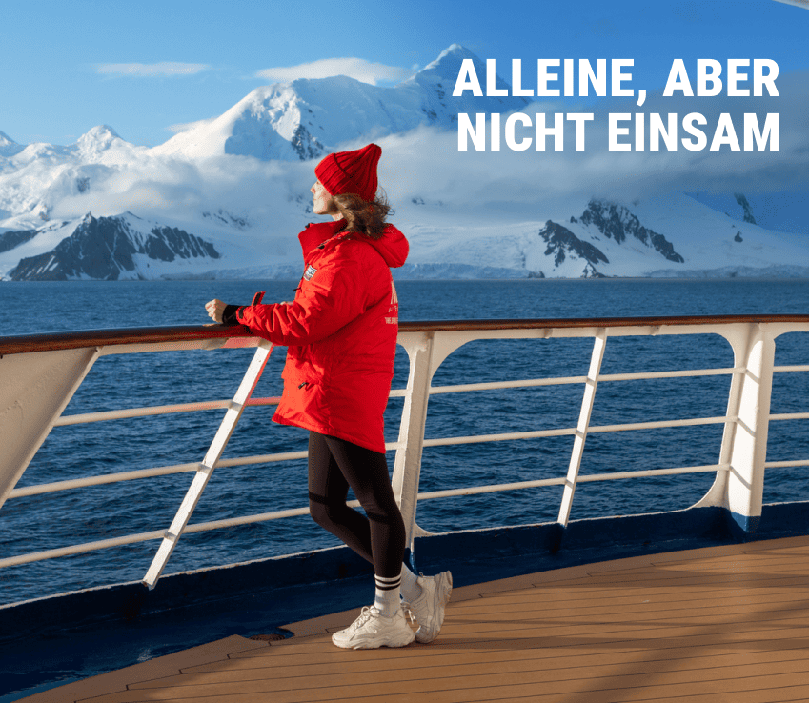 | Alleinreisen heißt nicht, einsam zu sein  Reisen Sie gemeinsam – und sparen Sie!  Haben Sie schon immer von Einer Reise in die Arktis oder Antarktis geträumt und Ihr Partner möchte nicht mit oder Sie reisen allein. Dann sind Sie nicht allein! Wir vermitteln Ihnen gerne einen gleichgesinnten Reisenden gleichen Geschlechts in Ihrer gewählten Kabinenkategorie. (Verfügbar für Dreibett-, Maindeck-, Classic- und Superior-Kabinen).  Oder Sie entdecken die Welt ganz nach Ihren Wünschen – mit einer Suite für sich allein.  Für mehr Privatsphäre können Sie eine Suite buchen, die speziell für Alleinreisende konzipiert ist.  Oder wählen Sie eine andere Kabinenkategorie für sich allein mit unserem Einzelkabinenzuschlag:  - Maindeck-, Classic- und Superior-Suiten: x1,7  - Deluxe-, Premium- und Owner’s-Suite: x2  Erleben Sie gemeinsame Abenteuer an Land und tauschen Sie Geschichten beim Abendessen aus, während Sie gleichzeitig den Komfort und die Privatsphäre Ihrer eigenen Kabine genießen.  Ob allein oder in Begleitung: Auf einem kleinen Schiff sind Sie von Gleichgesinnten umgeben, die Ihre Leidenschaft für Entdeckungen teilen. Kehren Sie nicht nur mit unvergesslichen Erinnerungen, sondern auch mit Freundschaften fürs Leben zurück.

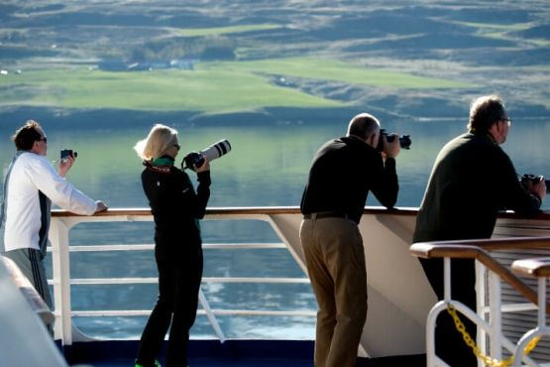 | FOTOGRAFIE  OPTIONALE AKTIVITÄT (KOSTENLOS)  Egal, ob Sie Anfänger oder fortgeschrittener Foto-Enthusiast sind, auf dieser Reise findet jeder Fotofreund das passende Motiv und unzählige Gelegenheiten für das perfekte Foto. Das im Reisepreis inbegriffene Fotografie Programm ermöglicht es Ihnen, neue Kenntnisse mit Hilfe unseres Expeditionsfotografen zu erlangen.Zoomen Sie heraus oder verwenden Sie den Weitwinkel um dramatische Aufnahmen von weitläufigen Moorlandschaften und zerklüfteten Küstenlinien zu machen oder wählen Sie Makroaufnahmen, um die Schönheit von Blumen zu zeigen. Auch an der besonderen Kunst der Architekturfotografie werden Sie sich versuchen können.Von historischen Denkmälern bis hin zu farbenfrohen Papageientauchern, die Sehenswürdigkeiten dieser Reise machen aus jedem einen Fotografen. Unser Experte wird Ihnen dabei helfen, das Beste aus Ihrer Kamera herauszuholen.

Im Expeditionspreis Inbegriffen  Eine Vorübernachtung inkl. Frühstück im Flughafenhotel Sofitel London Heathrow Terminal 5 (06. Mai) mit anschließendem Gruppentransfer nach Portsmouth (07. Mai)  Gruppentransfer zum Flughafen oder ins Stadtzentrum nach der Ausschiffung;  Unterbringung in der gebuchten Kabinenkategorie;  Alle Mahlzeiten an Bord während der Reise (FR/M/A);  24-Stunden Wasser-, Tee- und Kaffeestation an Bord;  Alle geplanten Landgänge, Zodiacfahrten, Ausflüge lt. Programm (wetter- und eisabhängig);  Erfahrene Expeditionsleitung und Lektoren (englisch-/deutschsprachig);  Poseidon Expeditions Softshell-Jacke;  Trinkflasche, zur Reduktion von Plastikmüll an Bord (unser Geschenk, das Sie als Andenken behalten dürfen)  Leihweise original „Arctic Muck Boots“ (o.ä.), komfortable und hochwertige Thermo-Gummistiefel, wasserfest, gefüttert und mit gepolsterter Zwischensohle, für die Landgänge  Willkommens- und Abschiedscocktail;  Alle Hafengebühren;  Digitales Logbuch der Reise;  Wi-fi an Bord. | Nicht Im ExpeditionspreisInbegriffen  Flug An- und Abreise zum Einschiffungs-/Ausschiffungsort  Auslands-Reisekrankenversicherung inkl. medizinischem Rücktransport (verpflichtend)  Reiserücktritt- und Reiseabbruchversicherung (empfohlen)  Persönliche Ausgaben, beispielsweise für alkoholische- oder Soft-Getränke, Wäscherei, Kommunikationskosten (Satelliten-Telefon) oder Einkäufe im Bord-Shop  Visum- oder Passgebühren (falls erforderlich);  Trinkgelder (freiwillig)

